## Trigonometrie

### Bohrungsmaße für Adapterplatte einer hydraulischen Antriebseinheit berechnen

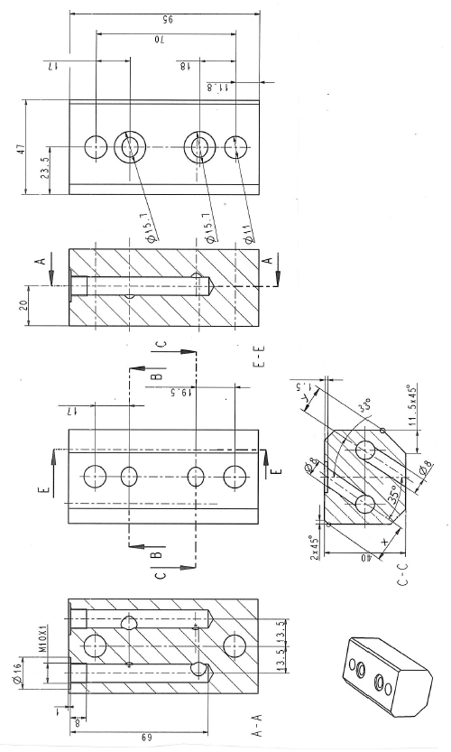

Diese Adapterplatte wird an einer hydraulischen Antriebseinheit eingesetzt. Die zwei schrägen Verbindungsbohrungen mit einem Durchmesser von 8 mm sollen mittels einer Vorrichtung hergestellt werden. Dafür werden die Maße x und y benötigt.

Berechne die Maße x und y in mm.

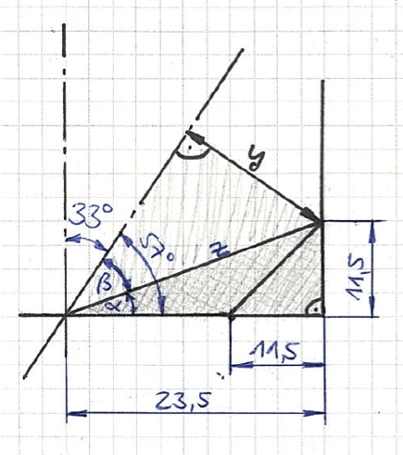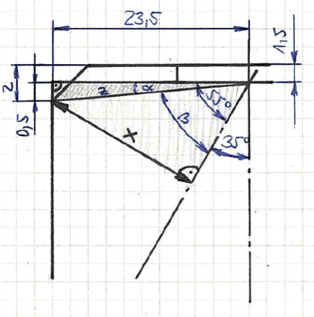

Lösungsansatz für das Maß x Lösungsansatz für das Maß y

## Erklärungen aus der Arbeitswelt

* Adapterplatte: dient dazu, eine Steuerplatte mit einer Pumpe verbinden zu können.
* hydraulische Antriebseinheit: besteht aus einem Elektromotor, einer hydraulischen Pumpe sowie Steuerelementen. Dient der Versorgung eines Systems mit hydraulischer Energie.
* technische Zeichnungen: zeigen ein Werkstück in verschiedenen Ansichten (Seitenansicht, Vorderansicht, Draufsicht). Schnitte durch das Werkstück werden mit Buchstaben gekennzeichnet (z.B. A-A; gibt die Blickrichtung an) und schraffiert dargestellt. Die Bemaßungen enthalten alle Informationen für die Fertigung, z.B. Maßtoleranzen oder Angaben zur Oberflächenbeschaffenheit.

## Lösung

Das Maß für x beträgt 18,97 mm.

(Zwischenschritte z = 23,51 mm; α = 1,22°; β = 53,78°)

Das Maß für y beträgt 13,44 mm.

(Zwischenschritte z = 26,16 mm; α = 26,08°; β = 30,92°)

Schülerinnen und Schüler benötigen für diese Aufgabe etwa 20 min, wenn die beiden Lösungsansätze vorgegeben sind.

## Variante

Für besondere Herausforderungen oder ganz fitte Schülerinnen und Schüler kann man – praxisgerecht wie in der Arbeitswelt – die Skizzen mit den Lösungsansätzen weglassen.

Die Schülerinnen und Schüler sollen dann selbstständig eine Skizze erstellen und versuchen, Dreiecke mit den bekannten Werten einzutragen. In die Skizze sollen nur die wichtigsten Schnittpunkte und die notwendigen Maße eingetragen werden!

## Schlagworte zum Inhalt

Sekundarstufe I – Trigonometrie – Satz des Pythagoras – technische Zeichnung – Adapterplatte – Bohrungen – hydraulische Antriebseinheit